1 OBJETIVO

Orientar o processo de envio de materiais para subcontratação e estoque de terceiros, abordando a emissão da Nota Fiscal, a transferência do estoque e a sua visualização no sistema SAP.

2 PALAVRAS CHAVES

Subcontratação de materiais, Transferência de estoque, Estoque em terceiros, Emissão de Nota Fiscal (NF), Movimento 541, SAP MIGO, Processo de subcontratação, Gestão de estoque terceirizado, Transação MMBE, Controle de materiais no SAP.

3 EMISSÃO DE NOTA FISCAL SUBCONTRATAÇÃO

Importante verificar o estoque e a quantidade disponível do material que será enviado.

No exemplo abaixo, estamos pegando um material de embalagem, onde consultaremos a quantidade na transação MMBE.

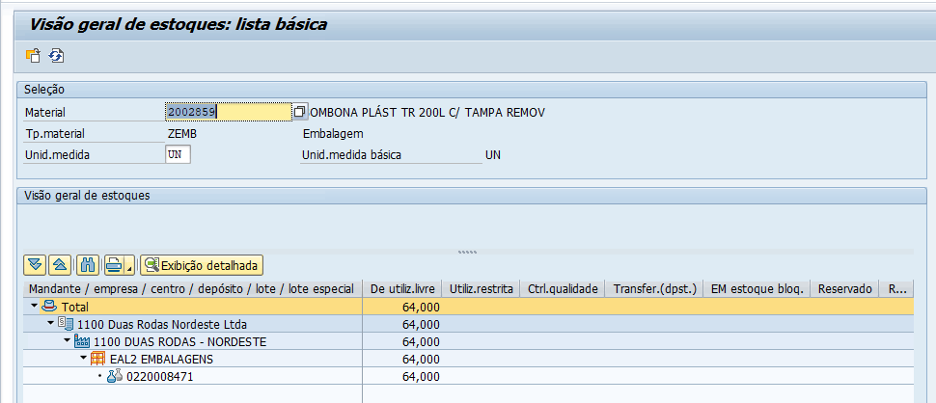

Veja que temos 64 unidades de tambor, que iremos enviar para o fornecedor utilizar como parte do processo de subcontratação. Essa embalagem, fará parte do processo de armazenagem e envio do produto industrializada, ou seja, o material faz parte da lista técnica do material subcontratado.

É importante que os materiais estejam contidos na lista técnica, quando falamos de subcontratação, pois no retorno desses materiais, eles precisam ser consumidos na entrada do material subcontratado, no momento da entrada do pedido de compras.

Porém esse assunto será tratado em outro procedimento.

Obs. Estamos apresentando um material de embalagem, porém esse procedimento, pode ser utilizado para qualquer tipo de material, seja ele para processo de industrialização, envio de materiais para armazenagem em deposito de terceiros, entre outros processos em que o material ficará sobre cuidado de um outro terceiro.
Então iniciaremos o processo de confecção da transferência, e criação da NF de envio do material.

1º Acessar a Transação MIGO.

Na transação MIGO, selecionar os dados de cabeçalho.

Inserir no primeiro campo a opção → Transferência.
Inserir no Segundo campo a opção → Outros/as
Inserir no Terceiro Campo o tipo de movimento → 541 “Reg.trnsf.p/estoque coloc.à dispos.SC do estoque util.livre”

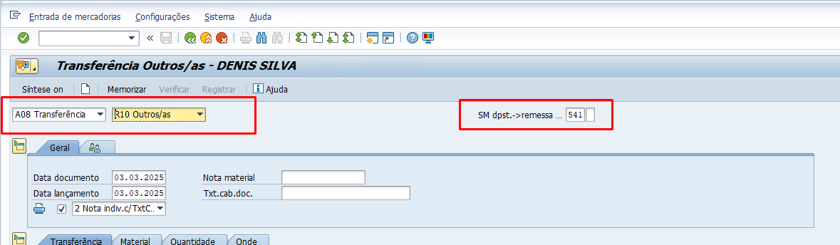

Na parte dos dados materiais, inserir os seguintes campos.

- Material a ser enviado para o terceiro,
- Centro de saída do material.
- Deposito de saída do material.

- Código do fornecedor no quadrante “Para”, fornecedor que será enviado o material, no qual o produto ficará linkado o estoque de terceiro.

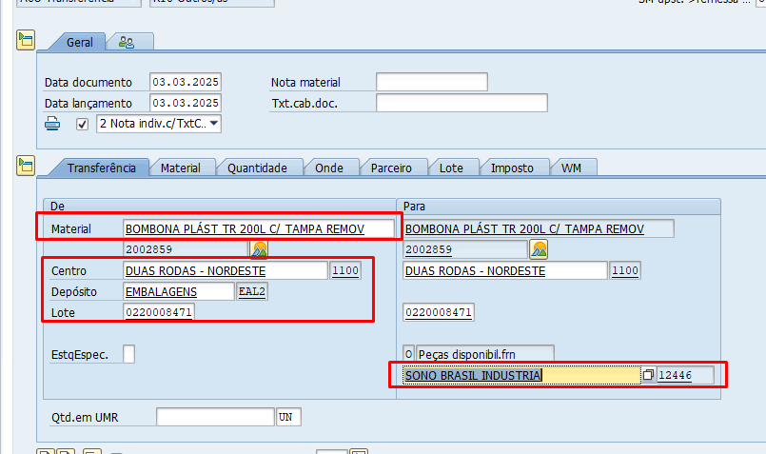

Inserir a quantidade no campo “Quantidade”.

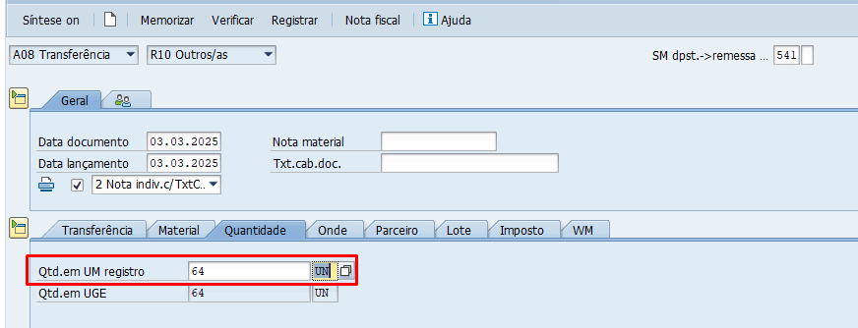

Na Aba “Onde”, são informações adicionais, caso queira inserir para que fique fácil a rastreabilidade do processo.

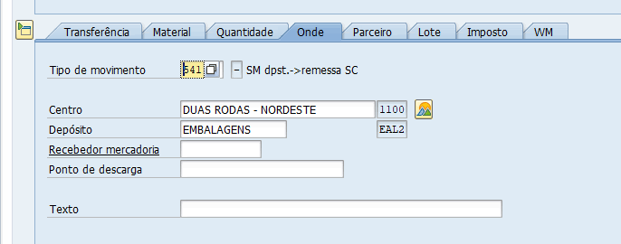

Na Aba “Parceiro”, inserir novamente o código do fornecedor, que será enviado o material.

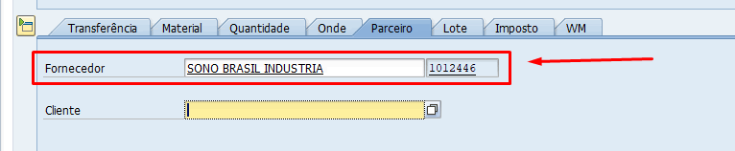

Na Aba “Lote”, conferir novamente se o lote está preenchido da forma correta.

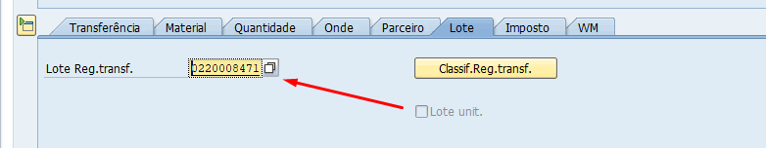

Na Aba “Imposto”, não teremos dados a ser inserido.

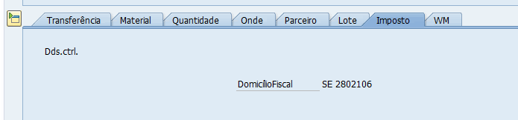

Na Aba “WM”, também não teremos dados a serem inseridos.

Por fim, clicar no botão “Nota Fiscal”.

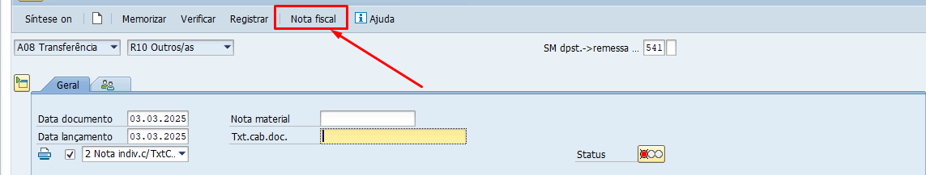

O sistema te levará para a confecção da Nota fiscal.

Em alguns momentos, poderá ser apresentado alguma mensagem, de falta de dados da NF, como Direitos fiscais, CFOP, porém pode dar um enter, e seguir para a confecção da NF, onde iremos inserir os dados faltantes.

Obs. Caso o erro seja diferente, e não permiti seguir para a NF, então abrir um chamado para TI, para que possam analisar melhor o erro, e te ajudar a resolver o problema.

Exemplo de mensagem com erro, porém permite seguir para a NF, clicar no Ícone verde e seguir.

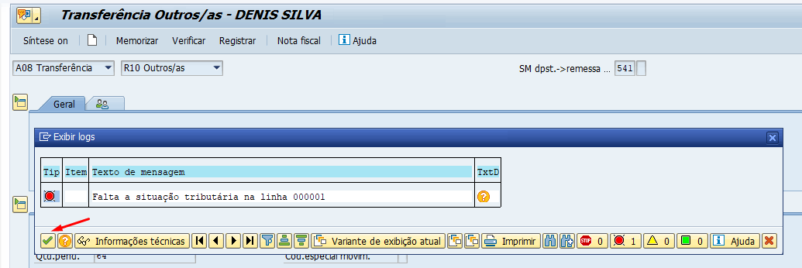

Dessa forma verificar o campo CFOP e Direitos Fiscais, se estão preenchidos, caso não esteja, deveremos preencher.
Obs. Esses dados, deverão ser enviados e validados pela equipe de contabilidade da empresa.

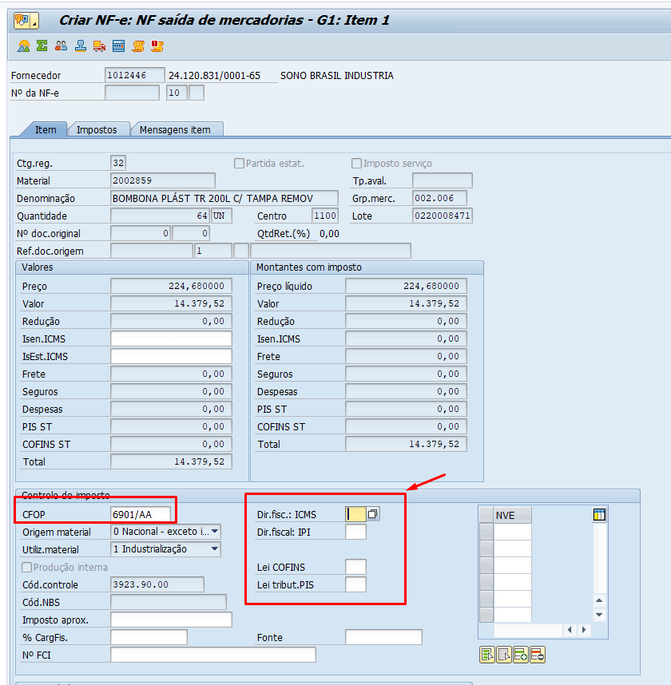

Direitos fiscais inseridos, e CFOP preenchida.

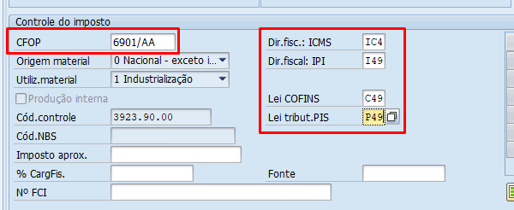

Verificar os dados de impostos, nesse caso nossas remessas de subcontratação, não possui impostos, com alíquota de impostos, nesse caso essa seria a contabilização dos impostos.
Obs. Importante sempre após a geração da NF, entrar em contato com a contabilidade, para que seja avaliada a confecção da NF criada.

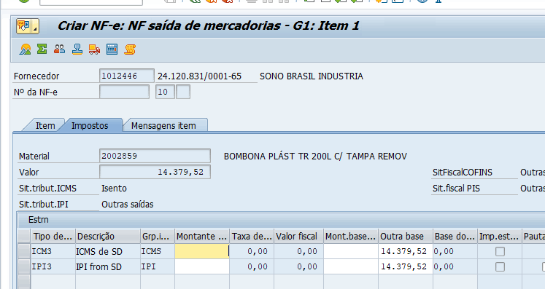

Já Aba “Transporte” da NF, você pode inserir a transportadora que realizará o frete de envio.
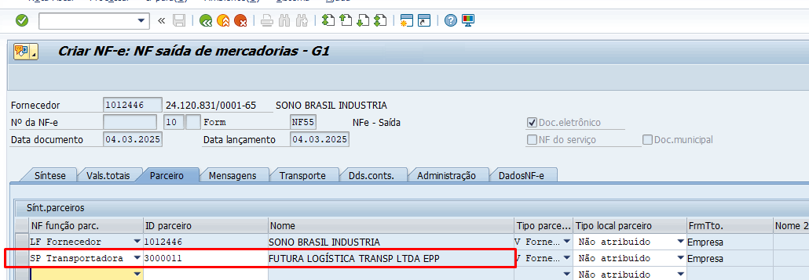

Na Aba “Mensagens”, podemos inserir os dados referentes ao processo de envio do material, abaixo um exemplo de mensagem.

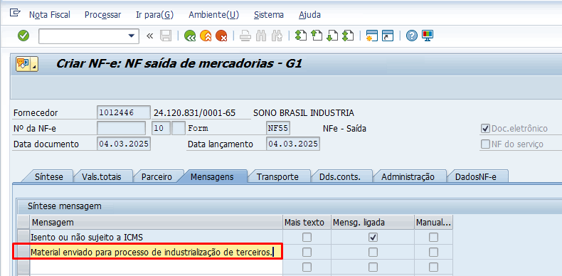

Na Aba “Transporte”, precisamos verificar os dados de peso do produto sendo enviado, como Peso Líquido e Peso Bruto.

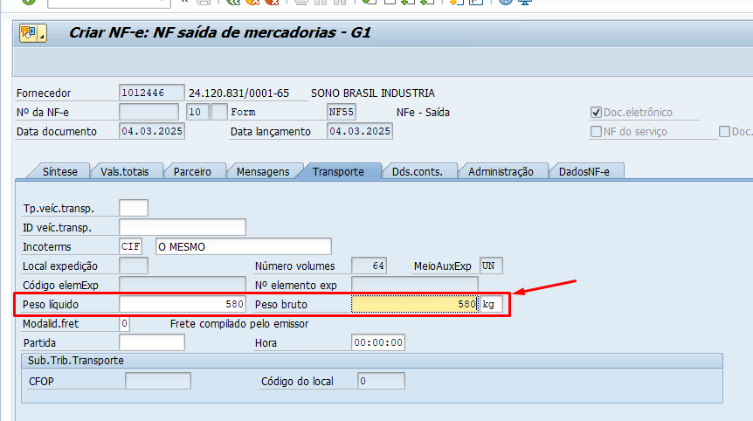

Feito todos os passos acima, clicar no Botão “Voltar”, para voltarmos na tela da MIGO.

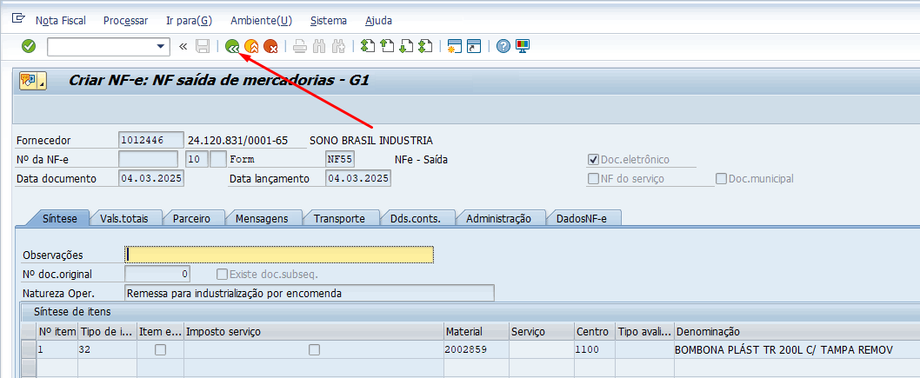

Clicar no Botão “Verificar”, para análise de dados, caso tenha alguma mensagem de erro, será apresentada em tela.

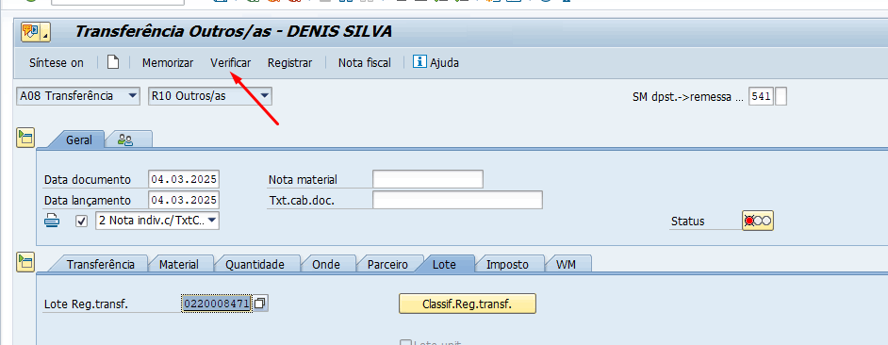

Documento sem erros.

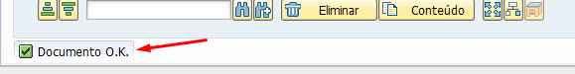

Clicar no Botão “Registrar” ou “Salvar”, para que seja concluído e movimento e gerar a NF.

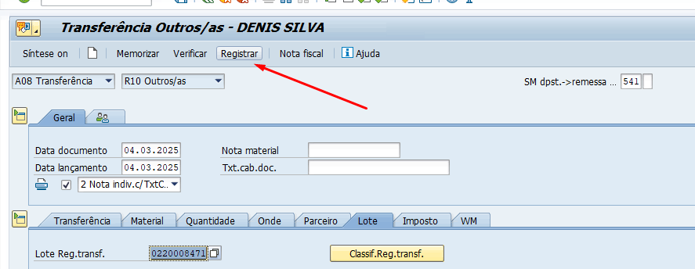

Documento registrado.

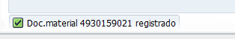

Entrar na transação J1BNFE, para que seja verificado o status de geração da NF, e se ela já foi aprovada.

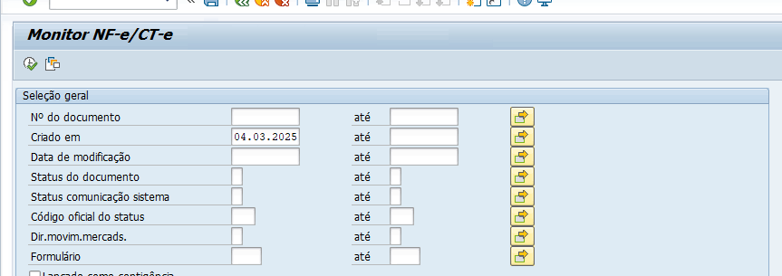

NF gerada e aprovada.

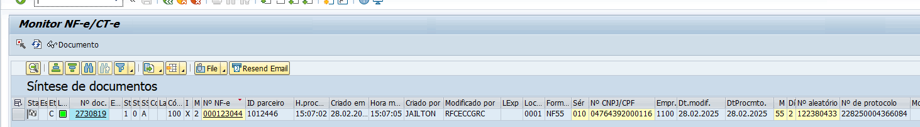

Dessa forma, veja que o estoque está disponibilizado em terceiros.

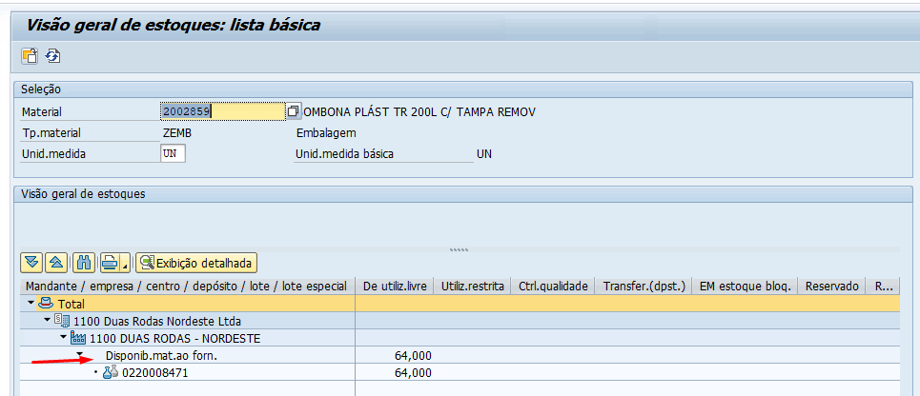

Para saber qual o fornecedor o estoque está disponibilizado, dar um duplo clique no lote, e assim será apresentado o código e descrição do fornecedor.

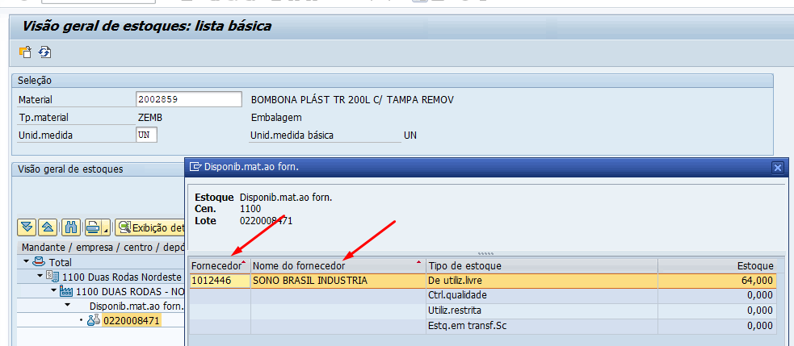

Dessa forma o processo de envio, está concluído. E será explicado em outro procedimento, o retorno e consumo da mercadoria enviada para industrialização.

 | Quadro de Revisões | Código: IT TI SPN 29
 | Quadro de Revisões | Revisão: 01
 | Quadro de Revisões | Página 15 de 15

DOCUMENTO | Processo de Subcontratação: Envio de Materiais e Geração de NF no SAP

Nº REVISÃO | DATA REVISÃO | ITEM | DESCRIÇÃO/JUSTIFICATIVA | OBSEVAÇÕES
00 | 07/03/2025 | 1 | Elaboração Inicial
01 | 06/05/2025 | 1 | Alteração Nome IT

